**Рекомендации при работе с гиперактивными детьми**

1. Не следует заставлять гиперактивного ребёнка заниматься больше, чем он может. Например, если все дети могут продуктивно заниматься определённой деятельностью в течение 20 минут, а гиперактивный ребёнок утомляется через 10 минут, то лучше включить его в другой вид деятельности. (попросить полить цветы, собрать карандаши и т.д.).

2. Во время занятий ограничить до минимума отвлекающие факторы.

3. Быть экспрессивным, театральным воспитателем: необычность в поведении педагога может помочь ребёнку сконцентрировать внимание.

4. Не требовать от ребёнка аккуратности при выполнении заданий в начале коррекционного пути. Таким образом способствовать формированию чувства успеха. Дети должны получать удовольствие от выполненного задания, у них должна повышаться самооценка.

5. Ребёнка лучше посадить рядом с воспитателем: время от времени можно положить руку на плечо ребёнка, так как любые тактильные ощущения помогают гиперактивным детям сконцентрировать внимание.

6. Гиперактивным детям сложно быстро переключиться по требованию взрослого с одного вида деятельности на другой. Помогите ему, выработав, например, конкретные правила поведения и работы. С ребёнком заранее обговаривается их содержание и область применения. Однако следует объяснить ребёнку: если он нарушит правило – не всё потеряно.

7. Инструкции, которые воспитатель даёт ребёнку, должны быть очень краткими и содержать не более 10 слов. Говорить недолго, чётко дать задание, установить правила и последствия их выполнения и невыполнения.

8. Гиперактивного ребёнка необходимо чаще поощрять. Например, достаточно часто выдавать ему жетоны, которые в течение дня он может менять на награды (лучше не материальные), право идти на прогулку в первой паре, раздавать детям игрушки, альбомы, карандаши…

9. По возможности игнорировать вызывающие поступки ребёнка. Прежде чем реагировать на неприятный поступок, остановитесь на несколько секунд (например, сосчитайте до десяти).

10.Старайтесь быть рядом с ребёнком, когда он выполняет какое- либо задание.

***«Скорая помощь» в работе с гиперактивным ребёнком». 1. Отвлечь ребенка от его капризов. 2. Предложить выбор (другую возможную в данный момент деятельность). 3. Задать неожиданный вопрос. 4. Отреагировать неожиданным для ребенка образом (пошутить, повторить действие ребенка). 5. Не запрещать действие ребенка в категоричной форме (Я сказала – нет!). 6. Не приказывать, а просить (но не заискивать). 7. Выслушать то, что хочет сказать ребенок (в противном случае он не услышит вас). 8. Автоматически, одними и теми же словами повторять многократно свою просьбу. 9. Сфотографировать ребенка или подвести его к зеркалу в тот момент, когда он капризничает. 10. Оставить в комнате одного (если это безопасно для его здоровья). 11. Не настаивать на том, чтобы ребенок во что бы то ни стало принес извинения. 12. Не читать нотаций (ребенок всё равно их не слышит).***

**Высокая двигательная активность**

|  |  |  |  |
| --- | --- | --- | --- |
| **№** | **Утверждение** | **да** | **нет** |
| **1** | **Беспокоен в движениях (барабанит пальцами, забирается куда-либо)** |  |  |
| **2** | **Ерзает на месте** |  |  |
| **3** | **Находится в постоянном движении** |  |  |
| **4** | **Очень говорлив** |  |  |
| **5** | **Спит намного меньше** |  |  |

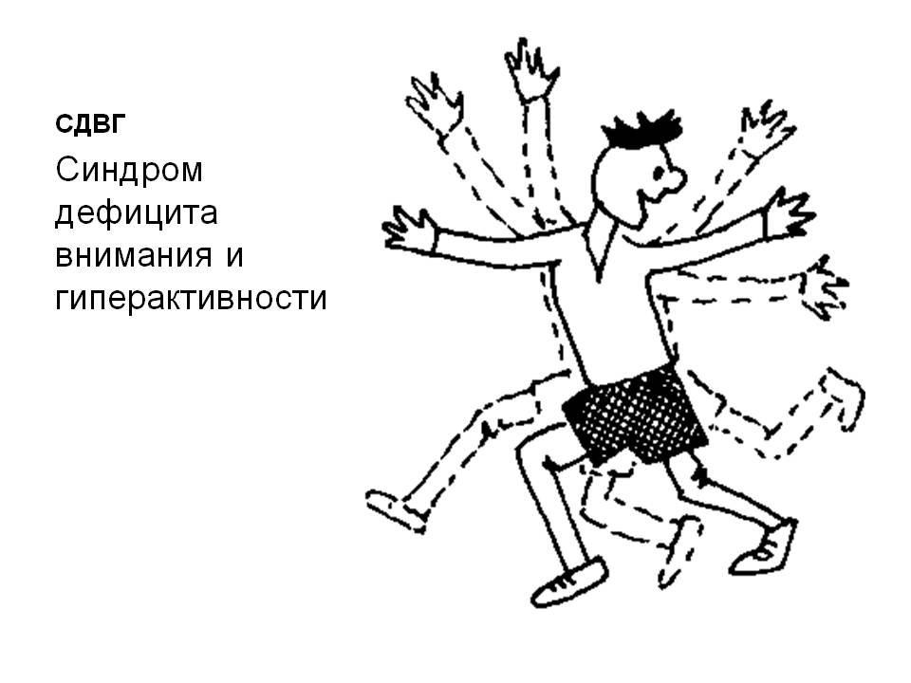

**Критерии выявления гиперактивного ребёнка:**

**Дефицит активного внимания**

|  |  |  |  |
| --- | --- | --- | --- |
| **№** | **Утверждение** | **да** | **нет** |
| **1** | **Непоследователен в поведении** |  |  |
| **2** | **Имеет трудности в организации** |  |  |
| **3** | **Имеет много незаконченных проектов** |  |  |
| **4** | **Не слышит, когда к нему обращаются** |  |  |
| **5** | **С большим энтузиазмом берётся за задание, но не заканчивает его** |  |  |
| **6** | **Теряет вещи** |  |  |
| **7** | **Избегает задач, которые требуют умственных усилий и скучных заданий** |  |  |
| **8** | **Часто бывает забывчив** |  |  |

**Импульсивность**

|  |  |  |  |
| --- | --- | --- | --- |
| **№** | **Утверждение** | **да** | **нет** |
| **1** | **Не может регулировать свои действия** |  |  |
| **2** | **Не умеет подчиняться правилам** |  |  |
| **3** | **Отвечает до того, как его спросят** |  |  |
| **4** | **Не может дождаться своей очереди в игре, на занятиях** |  |  |
| **5** | **Часто вмешивается в разговор, прерывает говорящего** |  |  |
| **6** | **Плохо сосредотачивает внимание** |  |  |
| **7** | **Не может отложить вознаграждение** |  |  |
| **8** | **Вариативность поведения (на одних занятиях спокоен, на других – нет)** |  |  |

**Если в возрасте до 7 лет проявляются хотя бы шесть из перечисленных критериев, педагог может предположить, что ребёнок, за которым он наблюдает, является гиперактивным.**